Comunicato stampa

Referente | STIEBEL ELTRON |  | Data | 31 luglio 2026
Telefono | 056 464 05 00 |  | e-mail | presse@stiebel-eltron.ch

Prezioso calore ricavato dall'acqua freatica

Le pompe di calore utilizzano l’energia dell’ambiente per trasformarla in calore di riscaldamento. Le pompe di calore acqua-acqua sono particolarmente efficienti perché la temperatura dell'acqua freatica rimane relativamente costante per tutto l’anno.

Fonte di calore con temperatura costante

L’acqua è un ottimo accumulatore di calore. Specialmente l’acqua freatica è poco soggetta a variazioni termiche e presenta una temperatura costante per tutto l’anno. Perfino nelle giornate invernali più fredde può misurare tra +7 °C e +12 °C. Questa fonte di calore è perciò molto redditizia e il coefficiente di prestazione di una pompa di calore acqua-acqua resta conformemente molto costante per tutto l’anno.

Energia dalla profondità della terra

Tuttavia il suo utilizzo non è tanto semplice. Infatti l’acqua freatica non è disponibile ovunque in quantità sufficiente e qualità adeguata. Inoltre per sfruttare il calore devono essere realizzati un pozzo di aspirazione e un pozzo di iniezione, che necessitano ogni volta di un’autorizzazione da parte delle autorità competenti. Quando però la via in profondità è aperta, con una pompa di calore la casa può essere non solo riscaldata, ma anche raffreddata passivamente in estate mediante il riscaldamento a pavimento.

Per utilizzare l’energia dell’acqua freatica, essa viene anzitutto pompata verso l’alto attraverso un pozzo di estrazione. Il calore sottratto viene utilizzato per l’esercizio della pompa. Poi l’acqua leggermente raffreddata viene ricondotta all’origine attraverso un pozzo di iniezione.

Potenza ed efficienza

Le pompe di calore acqua-acqua della serie WPF sono straordinariamente potenti. Perciò sono particolarmente adatte per grandi impianti. In particolare, grazie al collegamento in cascata uno o più apparecchi forniscono calore per le esigenze di base; in caso di picchi di consumo vengono inseriti ulteriori apparecchi. Questo diminuisce in modo provato i costi di esercizio. Le pompe di calore compatte collegate in cascata raggiungono una potenza fino a 400 kW. Per risparmiare spazio gli apparecchi possono essere sovrapposti a due a due. L’impianto con pompe di calore riduce così non solo il consumo di energia, ma anche l’ingombro. Inoltre le WPF collegate in cascata sono eccellentemente idonee per produrre acqua calda. Le alte temperature di mandata, fino a +75 °C, consentono grande comodità in tale processo.

Didascalie:

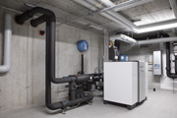
Foto 1: Pompa di calore acqua-acqua WPF 27

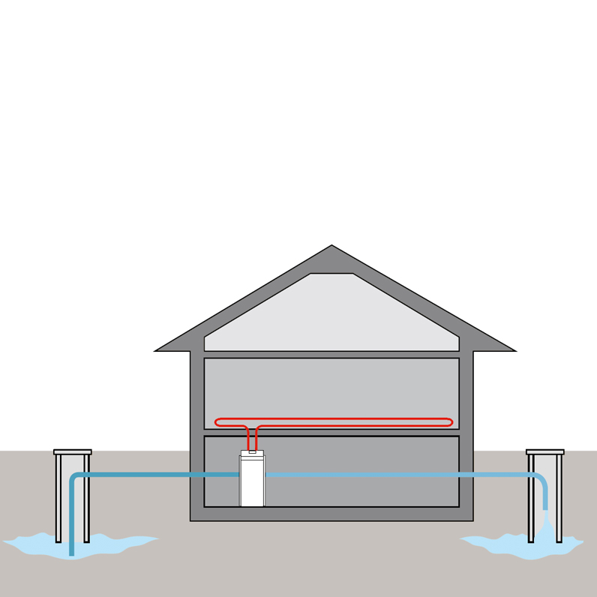
Foto 2: Pozzo di aspirazione e pozzo di iniezione con una pompa di calore acqua | acqua

